**ЛАБОРАТОРНАЯ РАБОТА №7**

DOCKER: ОСНОВЫ РАБОТЫ С КОНТЕЙНЕРАМИ

**Цель работы**: освоить основные принципы работы с Docker, научиться создавать, запускать и управлять контейнерами, а также работать с Docker-образами.

**Задание:**

1. **Установка Docker**

* Установите Docker на вашу систему.
* Проверьте корректность установки командой docker --version.

1. **Работа с образами**

* Загрузите образ nginx из Docker Hub.
* Запустите контейнер на основе этого образа и откройте веб-страницу Nginx в браузере.

1. **Создание пользовательского образа**

* Напишите Dockerfile для создания образа с простым веб-приложением на Python (например, Flask).
* Соберите образ и запустите контейнер.

1. **Работа с томами (Volumes)**

* Создайте том и подключите его к контейнеру для сохранения данных.
* Убедитесь, что данные сохраняются после перезапуска контейнера.

1. **Сеть в Docker**

* Создайте два контейнера (например, веб-сервер и базу данных).
* Настройте сеть для взаимодействия между ними.

1. **Docker Compose**

* Напишите файл docker-compose.yml для развёртывания многоконтейнерного приложения (например, веб-сервер + БД).
* Запустите приложение с помощью Docker Compose.

1. **Очистка ресурсов**

* Удалите все созданные контейнеры, образы и тома.

1. Установка и проверка программы Docker



2. Установка образа Nginx и запуск хоста

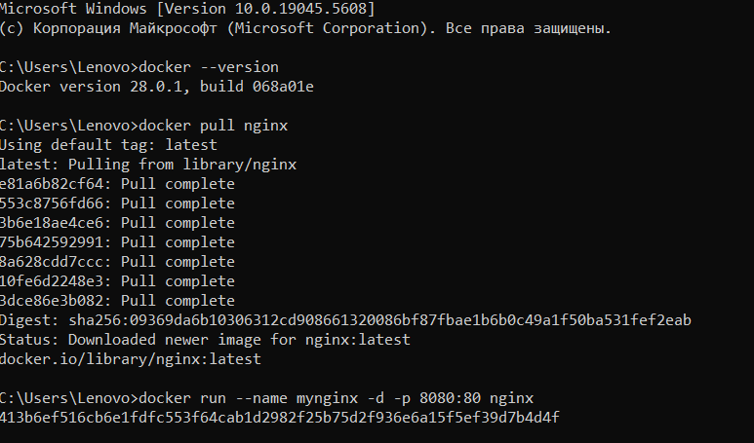

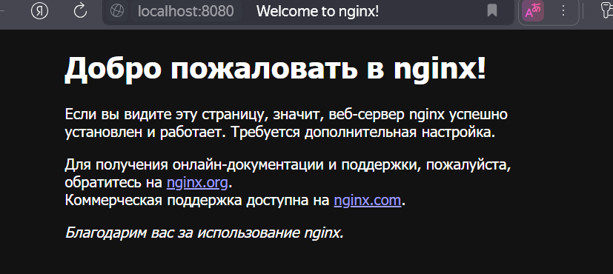

3. Создание пользовательского образа

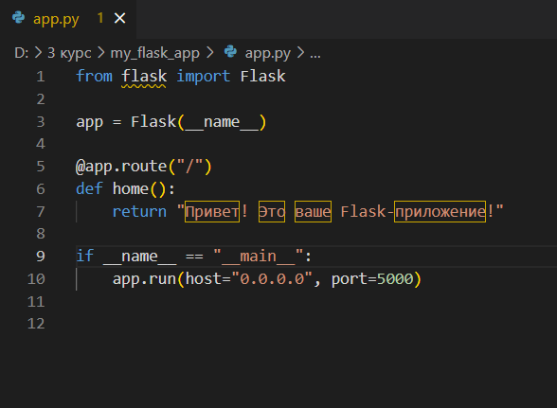

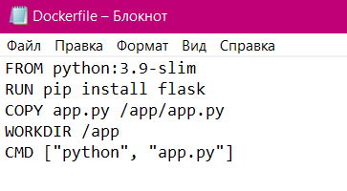

Сборка и запуск контейнера

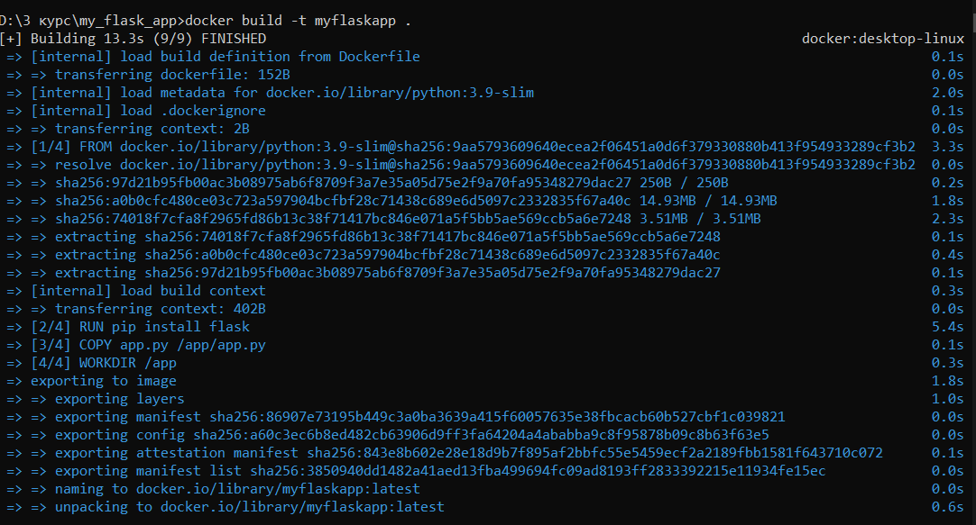





4. Работа с томами (Volumes)

Создание и проверка работы тома

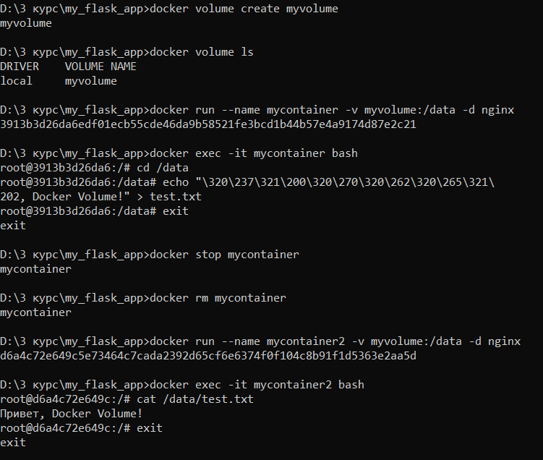

5. Сеть в Docker

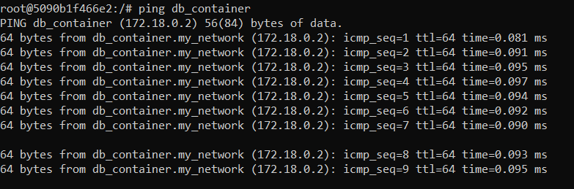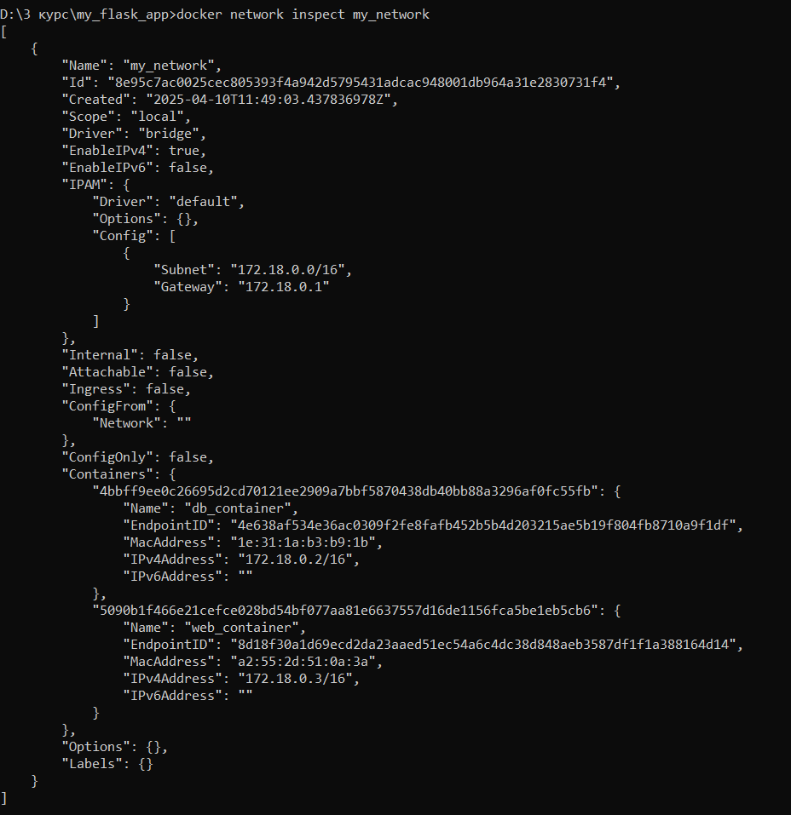

6. Docker Compose

Создание контейнеров

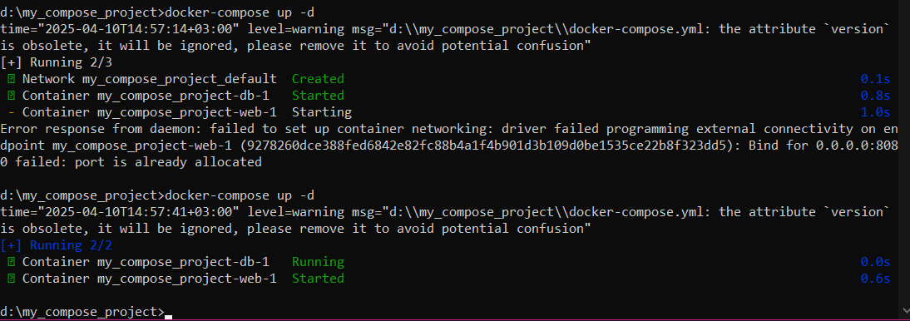

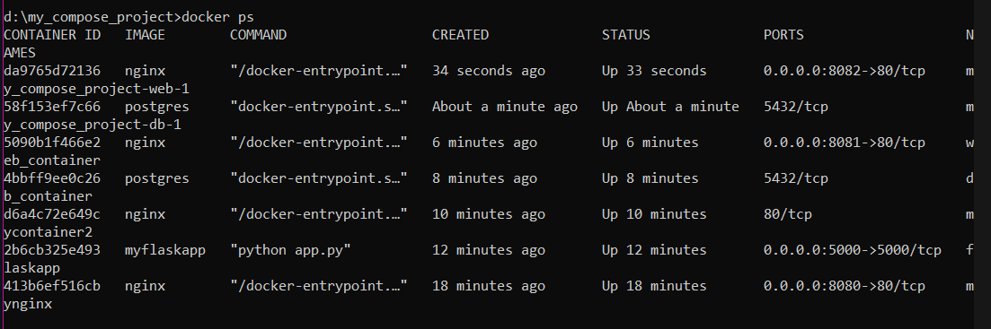

Запуск приложение с помощью Docker Compose

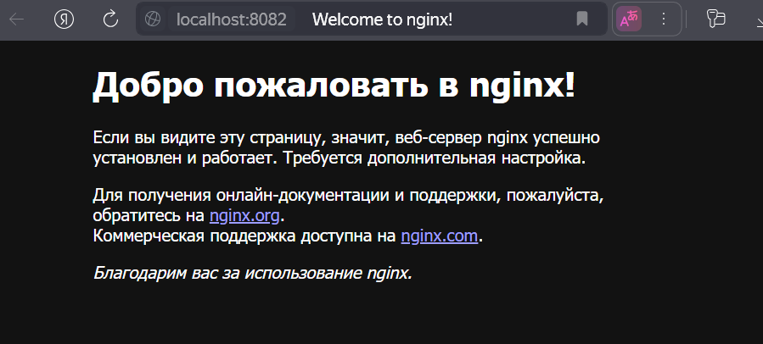

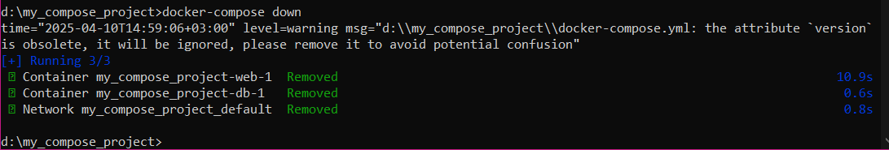

7. Очистка ресурсов

Остановка и очистка контейнеров

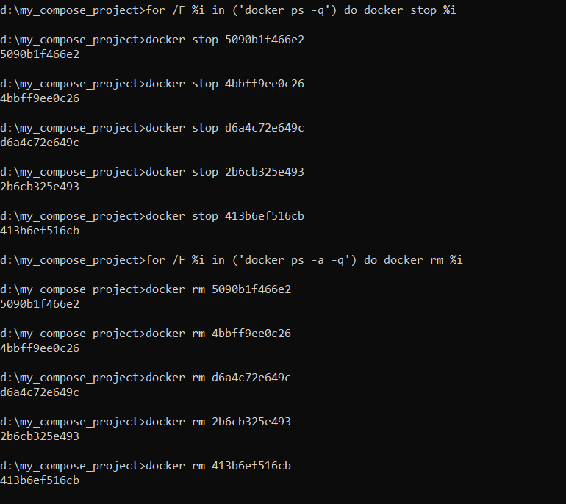

Очистка образов и проверка

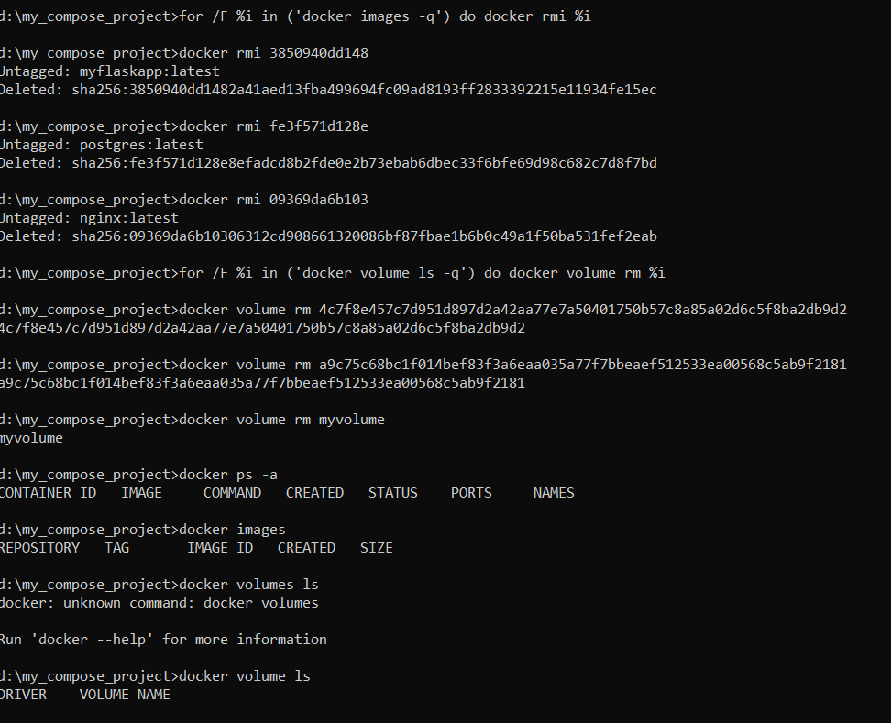

Очистка пользовательской сети и проверка

